|  |
| --- |
|  |
| Rapport Du Projet de Gestion de Courrier |
|  |
| Projet Réalisé Par Cinq Membres constitué par :  Scrum Master : **EL HAJHOUJ Mohamed**  le Reste des Développeurs : **EL FAROUKI Mohamed**  **Assia JENJARE**  **EL RHAFOURI EL MEHDI**  **ILLOUL Youssef**    Encadré Par*:* **Madame BERBICHE Naoual** |
|  |
|  |
|  |

**SOMMAIRE**

**INTRODUCTION Sur Le Projet Gestion de Courrier---------------------------------------------------------4**

**REMERCIEMENT------------------------------------------------------------------------------------------------------5**

1. **Gestion du Project en Scrum--------------------------------------------------------------------------- 6**
2. Acteurs du projet**-------------------------------------------------------------------------------- 6**
3. Cycle De Développement du Projet**--------------------------------------------------------- 8**
4. Planification du Projet**--------------------------------------------------------------------------9**
5. **Conception Théorique Du Projet Par le Scrum-------------------------------------------------- 10**
6. **Mode D’utilisation de chacun des Sprints avec le Burndown chart----10**
7. Sprint 0**------------------------------------------------------------------------11**
8. Sprint 1**---------------------------------------------- -------------------------12**
9. Sprint 2**------------------------------------------------------------------------13**
10. Sprint 3**---------------------------------------------- -------------------------15**
11. Sprint 4**------------------------------------------------------------------------18**
12. **Backlog Product Initial** **“Backlog-Sprint-0”--------------------------------22**
13. Utilisation de l’outil Padlet**------------------------------------------------ 22**
14. conception Backlog Product**---------------------------------------------- 22**
15. Utilisation De Méthode Lean Canevas **---------------------------------- 24**
16. **Réalisation Du Prototype de la maquette pour** (Authentification/Enregistrement/Recherche courrier) en **« Sprint 0 »------ 26**
17. **Formation monté compétence en** **« Sprint 1 » --------------------------- 28**
18. Formation en Git et GitHub Présenté Par Youssef ILLOUL**------------ 28**
19. JQuery/Ajax Présenté Par Assia JENJARE**-------------------------------- 29**
20. MySQL/PhpMyAdmin Présenté Par EL RHAFOURI EL Mehdi**----------30**
21. Angular Présenté Par Mohamed EL FAROUKI**---------------------------31**
22. Silex Présenté Par Mohamed EL HAJHOUJ**--------------------------------31**
23. **Préparation d’environnement du Projet en Scrum « Sprint 2 et 3 » --------------------- 32**
24. **Environnement projet git et Github--------------------------------------------33**
25. **Répartition de Tache en Front et back par Angular et Silex-------------37**

Angular**-----------------------------------------------------------------------------37**

Silex**---------------------------------------------------------------------------------40**

Rest**--------------------------------------------------------------------------------- 41**

1. **Réalisation du Projet en plein Scrum en respectant le délai des Sprints**   
   **« Sprint 3 et 4 » ------------------------------------------------------------------------------------------ 42**

**Réalisation de la Première page d’authentification ----------------- 43**

**Réalisation de la partie Front et Back de chaque interface-------- 44**

1. Enregistrement courrier arrivé/départ **--------------------------------44**
2. Recherche du courrier (pleine texte) **-----------------------------------45**
3. Diffusion**----------------------------------------------------------------------46**
4. Numérisation du courrier (OCR) **----------------------------------------46**
5. Gestion des entités organisationnelles**---------------------------------46**
6. Gestion des utilisateurs / role**--------------------------------------------47**

**Réalisation des taches Finales de Complétion des Données et d’application : ------------------------------------------------------------------48**

1. Tâches Accomplie Par Mohamed EL HAJHOUJ**------------------------50**
2. Tâches Accomplie Par Mohamed EL FAROUKI**------------------------51**
3. Tâches Accomplie Par Assia JENJARE**-----------------------------------52**
4. Tâches Accomplie Par Youssef ILLOUL**---------------------------------52**
5. Tâches Accomplie Par EL RHAFOURI EL Mehdi**---------------------- 53**
6. **Conclusion-------------------------------------------------------------------------------------------------54**

**Introduction sur le Projet Gestion De Courrier**

Le Projet présent a été créé et implémenté depuis le Début par un Groupe de 5 Personne Défini dessous par Catégorie en Se basant par la Politique du SCRUM

Un effort consécutif a été implémenté par toute l’équipes, on se battant avec les Contrainte de Temps, de Travail et de la très bonne gestion,  
pour cela un Résumé globale du Projet est préparé afin de vous visualisé l’effort fait par l’équipe.

L’enjeu du projet est de gagner en efficience et en qualité de service dans la gestion des courriers de la collectivité grâce à la dématérialisation de cette gestion :

* Gagner du temps dans la gestion des courriers (numérisation des courriers, informatisation du processus de gestion),
* Mieux maîtriser la chaîne de traitement des courriers (accusé réception, courriers réponses…),
* Prendre en charge plus rapidement les courriers signalés. Les objectifs sont multiples Objectifs sur le plan fonctionnel et métier
* Mettre en place un automatisme dans la gestion du courrier
* Accompagner les directions opérationnelles dans l’appropriation du nouveau processus et du nouvel outil Objectifs sur le plan technique
* Intégrer la solution de gestion de courriers dans le SI.

Rapidité et efficacité dans le traitement des différentes tâches sont de nos jours les maîtres mots qui caractérisent les entreprises modernes se réclamant d'un fonctionnement optimal. Cela passe par une organisation interne cohérente dotée d'outils adéquats. Ainsi, pour assurer une meilleure circulation des informations, Face aux difficultés rencontrées dans la gestion du courrier, il convenait de trouver une Solution à la fois simple et performante, afin de pallier ce problème. Il nous a donc été assigné l'étude Et la mise en place d'une application de gestion du courrier. Le présent document détaille en Trois chapitres le travail réalisé au cours de Projet Scrum.

**REMERCIEMENT**

**On tiens à remercier toutes les Membres du Groupes de ce Projet de Gestion De Courrier qui ont contribué toutes Leurs Efforts afin de Réalisé se Travaille digne d’esprit de Collectivité et de solidarité en notant toutes les contraintes dépassé pour sa conception que ça soit de temps d’études ou de travaille .**

**Tout d'abord, On adresse Nos remerciements à Notre Professeur Mme Naoual BERBICHE La PRODUCT OWNER du Projet Réalisé qui nous a beaucoup aidé dans notre recherche et qui nous a guidé a bien réalisé ce travaille au bon sens. Son écoute et ses conseils nous ont permis de cibler nos Taches,   
  
  
Enfin, je tiens à remercier toutes les personnes qui nous ont conseillé et critiqué notre travaille pour le Rendre Opérationnel**

Signé :   
EL RHAFOURI EL MEHDI

1. **Gestion du Projet en Scrum :**
2. **Acteurs du projet :**

Le projet associe un ensemble d'acteurs qui influencent directement ou indirectement son déroulement. Ces acteurs peuvent être moteurs, décideurs mais aussi opposants. Nous avons défini un groupe d'acteurs à savoir :

**Le Product Owner** constitué en personne de  **Madame nawal** **Berbiche**

**Le Scrum Master** constitué en personne par **Mohammed EL HAJHOUJ**

**Le comité de développement** constitué en groupe de 4 personnes :

**EL FAROUKI Mohamed**

**EL RHAFOURI EL MEHDI**

**ILLOUL Youssef**

**Assia JENJARE**

* Le Comité du Product Owner :

Le Owner fait ainsi partie du comité des utilisateurs final, ça taches consiste en Protection du déroulement du projet ça veut dire de critiqué les taches à ne pas faire et de données un point de vue sur le Projet afin de réalisé le meilleur résultat désiré par l’utilisateur

* Le SCRUM Master :

La Tache du Scrum master est chargée de veiller au bon déroulement du projet. Il a pour rôle de superviser le groupe de projet, de valider les choix méthodologiques et stratégiques et de fixer les orientations générales. Il définit également les moyens à mettre en place pour la réalisation du projet et donne la validation finale du document.

* Le comité de développement :

Le groupe de développement est chargé de l'exécution du projet, est-à-dire de l'étude, la conception et éventuellement la réalisation du projet   
sous la demande et la Direction Du Scrum Master

* La Comité d’utilisateur :

Le groupe d'utilisateurs se compose des utilisateurs potentiels du système qui sera développé.

Il a un rôle consultatif notamment dans la capture des besoins du système ainsi que la validation des dossiers d'étude et des prototypes produits par le groupe de projet. Il se compose de tous les agents

Intervenant dans la gestion du courrier, notamment les agents du service courrier ainsi que les secrétaires et leur directeur.

1. **Architecture et Cycle De Développement du Projet :**

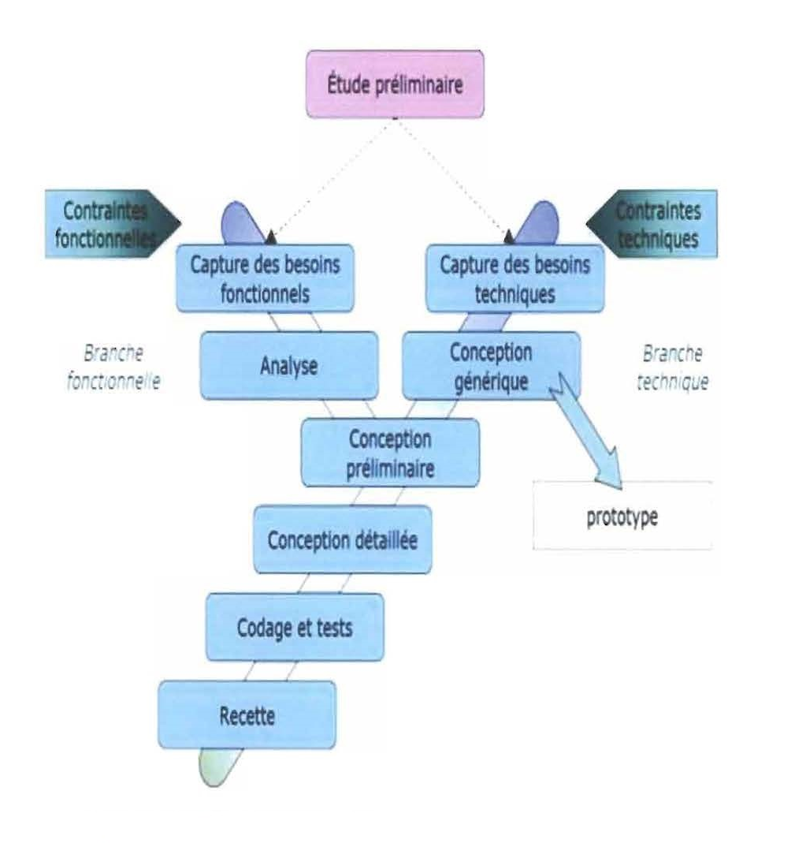

Le Projet a été fait à partir de Plusieurs étapes citant en premier par :

* **une étude Préliminaire** dont une étude globale ce fait sur le projet son contexte et son espace de sujet.
* **Capture des Besoin Fonction**nels en tous ce qui caractérise les connaissances générale sur la gestion des courriers en se basant par autres applications créer à ce propos, la capture a été faite pour réaliser les point fort et les point faible de ces application comme cité MAARCH COURRIER et OPEN COURRIER soit contextuelle ou bien fonctionnelle.
* **Capture des Besoin Fonctionnels** c’est de prendre les outils marquants dans lesquels ces application en été implémenté
* **La Conception Générique et l’analyse** ce produise en se vaguant sur la préparation des Taches et des outils a utilisé  
  pour cela La conception générique est attaché à un Prototype qui a été présenté à vous lors de la première séance de Présentation vous le trouverez en détail ce dessous du rapport
* **Conception Préliminaire** a consisté sous forme des formations monté compétence et en répartition des tâches et les outils qui vont être utilisé pour implémentation du Projet.
* **Conception détaillée** consisté sous forme préparation des environnements de travail pour le projet
* **Codage et Test** et caractérisé par le codage implémenté depuis la répartition des taches pour chacun du groupe et ainsi sur les outils du Front et le Back utilisé pour codé  
  en effectué des test à chaque implémentation
* **Recette et le résultat** final présenté à vous

1. **Planification du Projet :**

Le planning prévisionnel est un outil de communication qui permet de représenter de façon synthétique l'organisation des travaux, l'affectation des ressources aux différentes tâches, et en phase de suivi, les écarts entre le prévisionnel et le réalisé.

Conscient de l'importance de cet outil dans la réalisation de notre projet, et en accord avec le groupe, nous avons adopté le planning suivant:  
  
Le Planning de Travaille sur le Projet en question a été fait en se basant par Des Sprint (voir la Capture d’écran ci-dessous), sous Forme :

**« 4 SPRINT »**



Dès le Premier Sprint qui a été prise en charge par le Scrum Master en expliquant les premiers taches a faire, il y avait des Meetings organisé Par l’outil Skype en Respectant le Délai du Meeting qui ne dépasse pas **15 minutes** Par Journée.

1. **Conception Théorique Du Projet Par le Scrum :**
2. **Mode D’utilisation de chacun des Sprints :**

* Le travail sous forme de Sprint par semaine a beaucoup organisé la conception de notre projet en se basant par le délai de 15 minutes par jours et par un effort fait et implémenté par toutes l’équipe sans exception, l’horaire de début de chaque Sprint a été respecté en travaillant par des meetings en externe ou en Skype pour mieux Collaborés et rapprocher la distance puisqu’il y a une Contrainte de temps et de travailles et de distance en notant les heures d’estimation faites par chaque membre pour accomplir les tâches.

**« Exemple D’un appel collectif du meeting »**

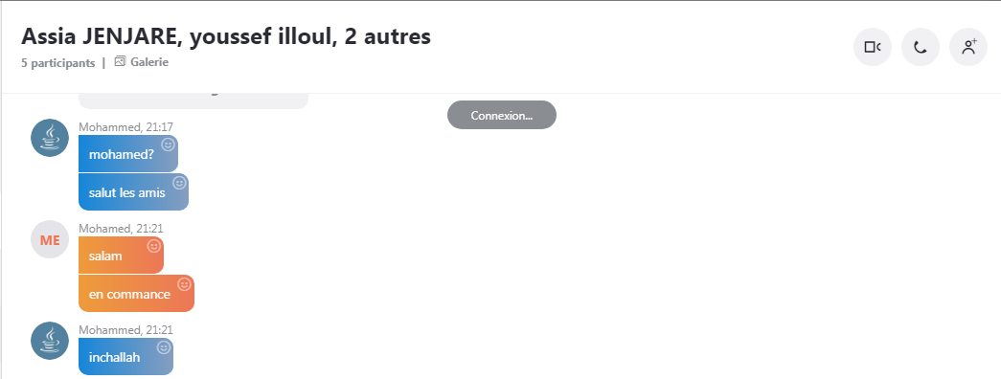

* Le Meeting du Groupe Scrum on le commence normalement soit à 21h bien à 21h30.
* Chaque membre essai de ne pas raté le meeting ou de d’ardé et de se présenté à l’heure
* La règle de Notion de Sprint a été respectée pour cela voilà une Rapproche Bref et Globale sur les Sprints fait en les détaillant ci-dessous dans le Rapport :

**« Sprint = 6 Jours »**

1. **Sprint 0 :**

Concernant Le Premier Sprint intitulé Backlog sprint 0 été consommé sous forme de ce tableau :

Dont Le Backlog Product se dispose en multipliant toutes les taches de collection d’information et les interviews et l’étude des solutions existantes tout cela a été implémenté et noté sur un outil intitulé Lean Canevas avec une explication dans « le chapitre prochain »

**Voilà le taux de Consommation du Sprint 0 :**

|  |  |
| --- | --- |
| **Sprint ID :** | #0 |
| **Date de début :** | samedi 23 décembre 2017 |
| **Date de fin :** | jeudi 28 décembre 2017 |
| **Nombre de jours** | 6 jours |

**Avec Détails du Sprint en Backlog Product en Sprint 0:**

|  |  |  |  |  |  |
| --- | --- | --- | --- | --- | --- |
| **ID** | **Catégorie** | **Nom** | **Importance** | **Estimation** | **Notes** |
| E-1 | Etude | UX Research | 117 | 5 | Collecte des informations via les techniques de l'UX Research : - Interviews - Etude comparative des solutions existantes - Etablissement du Lean canvas |
| E-2 | Etude | Réalisation de la maquette pour Enregistrement /Recherche courrier | 116 | 1 |  |

**Reste A Faire :**

**« Aucun »**

1. **Sprint1 :**

Concernant le Sprint 1 nommé **Backlog Sprint-1** une Monté en Compétence a été faite par toutes l’équipe en répartissant les taches et les sujet et les solutions qui vont être implémenté sur l’application

**Voilà le taux de Consommation du Sprint 1 :**

|  |  |
| --- | --- |
| **Sprint ID :** | #1 |
| **Date de début :** | samedi 30 décembre 2017 |
| **Date de fin :** | jeudi 4 janvier 2018 |
| **Nombre de jours :** | 6 jours |

**Avec Détails du Sprint en Backlog Product  en Sprint 1:**

|  |  |  |  |  |  |
| --- | --- | --- | --- | --- | --- |
| **ID** | **Catégorie** | **Nom** | **Importance** | **Estimation** | **Notes** |
| MC-1 | Montée en compétence | Montée en compétence : Git | 115 | 1 | Assigné à Youssef ILLOUL...ok |
| MC-2 | Montée en compétence | Montée en compétence : Jquery/Ajax | 114 | 1 | Assigné à Assia JENJARE...ok |
| MC-3 | Montée en compétence | Montée en compétence : MySQL/PhpMyAdmin | 113 | 1 | Assigné à EL Mehdi EL RHAFOURI Réalisé et Faite en Bref Cause : Manque du temps, charge importante du à la préparation des examens UX et Web Services |
| MC-4-1 | Montée en compétence | Montée en compétence : Angular | 112 | 1 | Réalisé Par Mohamed EL FAROUKI |
| MC-5 | Montée en compétence | Montée en compétence : Silex | 110 | 1 | Assigné à Mohammed EL HAJHOUJE Réalisé et Faite en Bref Cause : Manque du temps, charge importante du à la préparation des examens UX et Web Services. |

**Reste A Faire :**

**Le Reste à Faire « Aucun » car Les Présentation réalisé en Bref En été Présenté aux collègues Lors du Prochain Sprint**

1. **Sprint 2 :**

Le Sprint est nommé **Backlog Sprint-2** dont Une Préparation d’environnement de développement a été faites dans Le multiple espace de travails :

**Voilà le taux de Consommation du Sprint 2 :**

|  |  |
| --- | --- |
| **Sprint ID :** | #2 |
| **Date de début :** | dimanche 7 janvier 2018 |
| **Date de fin :** | vendredi 12 janvier 2018 |
| **Nombre de jours :** | 6 jours |

**Avec Détails du Sprint en Backlog Product  du Sprint 2 :**

|  |  |  |  |  |  |  |
| --- | --- | --- | --- | --- | --- | --- |
| **ID** | **Catégorie** | **Nom** | **Importance** | **Estimation** | **Démonstration** | **Notes** |
| MC-3 | Montée en compétence | Montée en compétence : MySQL/PhpMyAdmin | 113 | 1 | Sans | Assigné à Mehdi...ok |
| MC-5 | Montée en compétence | Montée en compétence : Silex | 110 | 1 | Sans | Assigné à Mohammed H....ok |
| MC-4-2 | Montée en compétence | Montée en compétence : Angular (Atelier) | 111 | 1 | Sans | Assigné à Mohammed...ok |
| C1 | Commun | Préparation de l'environnement de développement | 109 | 1 | Sans | Installation des outils : - XAMPP...ok - Git bash (Installation / Configuration)...ok - nodejs (npm)/angular cli...ok - Silex..ok - Visual Studio Code...ok |
| C2 | Commun | Préparation de la base de données | 108 | 1 | Sans | Assigné à Mohammed H. |
| C3 | Commun | Prépartion de l'environnement front de l'application "gestion du courrier" | 107 | 1 | Sans | Assigné à Mohamed F. |
| AUTH-1/F-1 |  | Réalisation de la page "Connexion" | 106 | 2 | A partir du navigateur, accéder au url de l'application, la page par défaut est la page d'authentification. 1- Renseigner un nom d'utilisateur inexistant puis cliquer sur "connexion" => un message d'erreur s'affiche indiquant que "le nom d'utilisateur n'existe pas" 2- Laisser vider le nom d'utilisateur ou le mot de passe puis cliquer sur "Connexion" => un message d'erreur s'affiche indiquant que "le nom d'utilisateur" (ou le mot de passe) n'est pas renseigné 3- Saisir un mot de passe incorrect puis cliquer sur "Connexion" => un message d'erreur s'affiche indiquant que "le mot de passe est incorrect" 4- Saisir un nom d'utilisateur et un mot de passe valides => un message s'affiche indiquant que "l'authentification est réussie" | Assigné à Mehdi, Youssef...Non réalisé |
| AUTH-1/R-1 |  | Réalisation du service REST "Connexion" | 105 | 2 | Utiliser l'outil postman pour test : le service renvoie "ko" si : - le nom d'utilisateur n'existe pas - le nom d'utilisateur ou le mot de passe ne sont pas renseignés - le mot de passe est incorrect sinon le service revoie "ok" le service doit retourner un message d'erreur signatiif en cas d'erreur | Assigné à Assia (Réalisé) |

**Reste A Faire :**

**La réalisation de la Page «Connexion » qui a été Réalisé en Sprint Prochain « SPRINT-3».**

1. **Sprint3 :**

Ce Sprint a connu une amélioration sur le développement en ce qui concerne l’évolution de l’espace Front et back

**Voilà le taux de Consommation du Sprint 3 :**

|  |  |
| --- | --- |
| **Sprint ID :** | #3 |
| **Date de début :** | dimanche 14 janvier 2018 |
| **Date de fin :** | vendredi 19 janvier 2018 |
| **Nombre de jours :** | 6 jours |

**Burndown chart du Sprint-3**:

|  |  |  |
| --- | --- | --- |
| 2018-01-14 | 98 | 83 |
| 2018-01-15 | 89 | 66 |
| 2018-01-16 | 73 | 49 |
| 2018-01-17 | 57 | 32 |
| 2018-01-18 | 46 | 15 |
| 2018-01-19 | 34 | 0 |

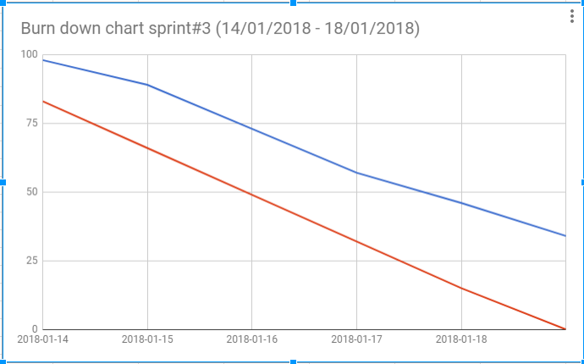

**Avec Détails du Sprint en Backlog Product du Sprint-3 :**

|  |  |  |  |  |  |  |  |
| --- | --- | --- | --- | --- | --- | --- | --- |
| **ID** | **Catégorie** | **Nom** | **Dev** | **ETA** | **Importance** | **Estimation** | **Démonstration** |
| AUTH-1/F | Authentification | Réalisation de la page "Connexion" | Mehdi, Youssef | EN COURS | 100 | 1 | A partir du navigateur, accéder au url de l'application, la page par défaut est la page d'authetification. 1- Renseigner un nom d'utilisateur inexistant puis cliquer sur "connexion" => un message d'erreur s'affiche indiquant que "le nom d'utilisateur n'existe pas" 2- Laisser vide le nom d'utilisateur ou le mot de passe puis cliquer sur "Connexion" => un message d'erreur s'affiche indiquant que "le nom d'utilisateur" (ou le mot de passe) n'est pas renseigné 3- Saisir un mot de passe incorrect puis cliquer sur "Connexion" => un message d'erreur s'affiche indiquant que "le mot de passe est incorrect" 4- Saisir un nom d'uilisateur et un mot de passe valides => un message s'affiche indiquant que "l'authentification est réussie" |
| GC-1/F | Gestion du courrier | Front : Enregistrement courrier arrivé/départ | Mehdi | EN COURS | 100 | 3 |  |
| GC-1/R | Gestion du courrier | Back : Enregistrement courrier arrivé/départ | Mohammed F. | EN COURS | 100 | 4 |  |
| GC-2/F | Gestion du courrier | Front : Recherche du courrier (pleine texte) | Youssef | EN COURS | 100 | 3 |  |
| GC-2/R | Gestion du courrier | Back : Recherche du courrier (pleine texte) | Mohammed H. | EN COURS | 100 | 1 | 1- Enregistrer un courrier puis effectuer une recherche sur les mots clés que contient le courrier, le résultat retourné doit correspondre au mots clés attaché au courrier 2- Numériser un courrier puis effectuer une recherche sur les mots clés que contient le courrier, le résultat retourné doit correspondre au mots clés attaché au courrier |
| GC-3/F | Gestion du courrier | Front : Diffusion | Mohamed F. | EN COURS | 100 | 2 |  |
| GC-3/R | Gestion du courrier | Back : Diffusion | Mohammed F. | EN COURS | 100 | 1 |  |
| GC-4/F | Gestion du courrier | Front : Numérisation du courrier (OCR) | Mohammed H. | DONE | 100 | 1 | 1- Le module client de numérisation doit être capable de scanner un document et de l'envoyer au serveur  Details : Le module "Scan courrier" est une application .NET qui sera installé sur la machine client. il se lance au démarrage de la machine et ouvre un serveur websocket.  - L'utilisateur quand il va cliquer sur "Attacher fichier", un appel websocket s'effectuera depuis la page web et sera intercepté par le serveur (le module) - Une fenetre va s'ouvrir invitant l'utilisateur à scanner le courrier - Une fois le scan établi, l'utilisateur va cliquer sur le bouton "Attacher" et le contenu de l'image sera transmis à la page web pour être envoyé par la suite au serveur |
| GC-4/R | Gestion du courrier | Back : Numérisation du courrier (OCR) | Mohammed H. | EN COURS | 100 | 2 | 1- Au niveau du serveur, le document scanné reçu est analysé en utilisant un moteur OCR  2- La version image du document est stocké sur le serveur, et une version texte du document est stocké au niveau de la base de données |
| ADM-1/F | Administration | Front : Gestion des entités organisationnelles | Assia | EN COURS | 100 | 3 |  |
| ADM-1/R | Administration | Back : Gestion des entités organisationnelles | Assia | EN COURS | 100 | 3 |  |
| ADM-2/F | Administration | Front : Gestion des utilisateurs / role | Assia et Mohammed H. | EN COURS | 100 | 1 | Le module doit etre conforme à la maquette gc-mockups/Gestion_Utilisateurs.png |
| ADM-2/R | Administration | Back : Gestion des utilisateurs / role | Assia | EN COURS | 100 | 3 |  |

**Reste A Faire  du Sprint-3:**

**Toutes Les Taches Ont été en Cours de Réalisation jusqu’au Le Sprint Suivant appart la Partie « Front : Numérisation du courrier (OCR) » qui a été Complété**

**Tableau de suivi du Sprint-3 :**

**Les Tache On été Faite Sous Forme ce Tableau de suivi en chaque journée ci-dessous :**

|  |  |  |  |  |  |  |  |  |  |  |  |
| --- | --- | --- | --- | --- | --- | --- | --- | --- | --- | --- | --- |
| **Nom** | **Dev** | **Estimation en jours** | **Estimation en heures (Jour=4h)** | **Dimanche** | **Lundi** | **Mardi** | **Mercredi** | **Jeudi** | **Vendredi** | **Reste à faire** | **ETA** |
| Réalisation de la page "Connexion" | Mehdi, Youssef | 1 | 4 | 0 | 0 | 0 | 0 | 2 | 2 | 0 | DONE |
| Front : Enregistrement courrier arrivé/départ | Mehdi | 3 | 12 | 1 | 2 | 3 | 3 | 2 | 1 | 0 | DONE |
| Back : Enregistrement courrier arrivé/départ | Mohammed F. | 4 | 16 | 0 | 0 | 0 | 0 | 0 | 1 | 15 | UNFINISHED |
| Front : Recherche du courrier (pleine texte) | Youssef | 3 | 12 | 0 | 0 | 4 | 3 | 2 | 3 | 0 | DONE |
| Back : Recherche du courrier (pleine texte) | Mohammed H. | 1 | 4 | 0 | 0 | 0 | 0 | 0 | 0 | 4 | UNFINISHED |
| Front : Diffusion | Mohamed F. | 2 | 8 | 1 | 1 | 1 | 1 | 1 | 1 | 2 | UNFINISHED |
| Back : Diffusion | Mohammed F. | 1 | 4 | 0 | 0 | 0 | 0 | 0 | 0 | 4 | UNFINISHED |
| Front : Numérisation du courrier (OCR) | Mohammed H. | 1 | 4 | 0 | 3 | 1 | 0 | 0 | 0 | 0 | DONE |
| Back : Numérisation du courrier (OCR) | Mohammed H. | 2 | 8 | 0 | 0 | 2 | 2 | 0 | 0 | 4 | UNFINISHED |
| Front : Gestion des entités organisationnelles | Assia | 3 | 12 | 0 | 0 | 0 | 3 | 3 | 3 | 3 | DONE |
| Front : Gestion des utilisateurs / role | Assia et Mohammed H. | 1 | 4 | 0 | 0 | 1 | 1 | 1 | 1 | 0 | DONE |
| Back : Gestion des utilisateurs / role | Assia | 3 | 12 | 0 | 3 | 4 | 3 | 0 | 0 | 2 | UNFINISHED |
|  | **Total =** | **25** | **100** | 2 | 9 | 16 | 16 | 11 | 12 |  |  |
|  |  |  | **Reste à faire** | **98** | **89** | **73** | **57** | **46** | **34** |
|  |  |  | **Idéal** | **83** | **66** | **49** | **32** | **15** | **0** |

1. **Sprint 4 :**

Ce Sprint a été conçu pour complété les Fonctionnalité de l’application

**Voilà le taux de Consommation du Sprint 4 :**

|  |  |
| --- | --- |
| **Sprint ID :** | #4 |
| **Date de début :** | dimanche 21 janvier 2018 |
| **Date de fin :** | vendredi 26 janvier 2018 |
| **Nombre de jours :** | 6 jours = 24 heures/dev |

**Burndown chart du Sprint-4**:

|  |  |  |
| --- | --- | --- |
| 2018-01-21 | 115 | 98 |
| 2018-01-22 | 98 | 79 |
| 2018-01-23 | 87 | 60 |
| 2018-01-24 | 77 | 41 |
| 2018-01-25 | 67 | 22 |
| 2018-01-26 | 58 | 3 |

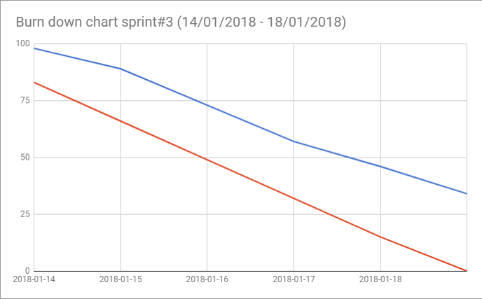

**Avec Détails du Sprint en Backlog Product du Sprint 4 :**

|  |  |  |  |  |  |
| --- | --- | --- | --- | --- | --- |
| **Catégorie** | **Nom** | **Dev** | **ETA** | **Importance** | **Estimation (Heures)** |
| Commun | **Tâche prioritaire : Coder les squelettes des services REST** | Med H., Med. F, Assia |  |  | Notes (Coder les squelettes des services REST au niveau du fichier gc-api/web/index.php. Les services qui ne sont pas encore implémenté vont retournés un objet json comme suit :  {"operation":"ko", erreur:"NOT_IMPLEMENTED" L'objectif de cette action est de permettre à Youssef de créer des tests fonctionnels automatisés sur SoapUI. Ces tests vont servir à la fois pour valider les services et peuvent aussi servir pour du TDD (Test Driven Developement) pour ceux qui souhaitent utiliser cette approche.   Pour installer apidoc utiliser la commande suivante : npm install apidoc -g Pour générer la documentation utiliser la commande suivante : apidoc -i gc-api/ -o gc-api-doc/) |
| Gestion du courrier | Compléter la fonctionnalité "Enregistrement du courrier" (Back et Front) | Med H. |  |  | 2 |
| Gestion du courrier | Compléter la fonctionnalité "Modification du courrier" (Back et Front) | Med F. |  |  |  |
| Gestion du courrier | Ajouter les régles de validation de l'enregistrement du courrier | Med H. |  |  | 2 |
| Gestion du courrier | Attacher un document scanné | Med H. |  |  | 2 |
| Gestion du courrier | Fixer le problème de pagination au niveau de la liste du courrier | Med F. |  |  |  |
| Gestion du courrier | Ajouter le tri au niveau de la liste du courrier | Med F. |  |  |  |
| Gestion du courrier | Création d'un batch OCR des documents scannés | Med H. |  |  | 4 |
| Gestion du courrier | Création d'un batch d'indexation du courrier sur Apache solr | Med H. |  |  | 4 |
| Gestion du courrier | Recherche du courrier en se basant sur Apache Solr | Med H. |  |  | 4 |
| Gestion du courrier | Suppression du courrier | Med H. |  |  | 2 |
| Gestion du courrier | Implémentation des régles de gestion : - Chaque utilisateur ne peut voir que le courrier assigné à son service - Utilisateur admin peut voir tout le courrierr | Med H. |  |  | 2 |
| Gestion du courrier | Créer une diffusion ou plusieurs pour un courrier et une entité donnée | Med. F. |  |  |  |
| Gestion des utilisateurs | Compléter la fonctionnalité "Ajouter un utilisateur" (Back et Front) | Assia |  |  | 2 |
| Gestion des utilisateurs | Ajouter les régles de validation de l'ajout des utilisateurs | Assia |  |  | 2 |
| Gestion des utilisateurs | Fixer le problème de la pagination et tri des utilisateurs | Med F. |  |  |  |
| Gestion des utilisateurs | Compléter la fonctionnalité "Modifier un utilisateur" (Back et Front) | Assia |  |  | 4 |
| Gestion des utilisateurs | Ajouter les régles de validation de la modification de l'utilisateur | Assia |  |  | 2 |
| Gestion des utilisateurs | Suppresion de l'utilisateur | Med. H |  |  | 2 |
| Gestion des entités | Compléter la fonctionnalité "Ajouter une entité" (Back et Front) | Assia |  |  | 2 |
| Gestion des entités | Ajouter les régles de validation pour l'ajout d'une entité | Assia |  |  | 2 |
| Gestion des entités | Ajouter la pagination et tri de la liste des entités | Med F. |  |  |  |
| Gestion des entités | Compléter la fonctionnalité "Modifier une entité" (Back et Front) | Assia |  |  | 4 |
| Gestion des entités | Ajouter les régles de validation pour la modification d'une entité | Assia |  |  | 2 |
| Gestion des entités | Suppression d'une entité | Assia |  |  | 4 |
| Authentification | Compléter la fonctionnalité "Authentification"/"Déconnexion" (Back et Front) | Med F. |  |  |  |
| Administration | Ajout au niveau de l'administration des cards raccourcis pour accéder à la gestion des utilisateurs/entites | Med F. |  |  |  |
| Commun | Creation des tests fonctionnels automtisés des services REST via des script SoapUI | Youssef |  |  | 24 |
| Commun | Création du rapport du projet Scrum | Mehdi |  |  | 18 |
| Commun | Création de la documentation de l'application | Mehdi |  |  | 6 |

**Reste A Faire du Sprint 4  :**

**Aucun**

1. **Backlog Product Initial “Backlog-Sprint-0” :**

UX Research un Terme qui définit tout au long une recherche prédéfinie Global sur le milieu dont le Projet doit être créé

Cette recherche nous a permet de bien connaitre l’environnement et les applications que l’on il faut utiliser pour accédé au Développement de notre Procès alors vis-à-vis de cela cette étape et la plus intéressante dans notre Projet on a utilisé plusieurs outils applicatifs, Web pour nous Facilité la tâche.

1. **Utilisation de l’outil Padlet :**

L’Outils Padlet.com est un site Internet qui permet aux utilisateurs de poster des commentaires, des idées, des images sur une page Internet à la manière de fiches sur un tableau de liège. La prise en main est intuitive et éclairée par de nombreuses icônes. 

« L’interface De Padlet »



1. **conception Backlog Product :**

Padlet ça veut dire un « mur » dont on peut facilement partager nos donné. Avec une liste des Personnes en tous ce qui concerne :

* Collection et Partage des informations sur d’autres applications de solution De gestion des Courrier.
* Partage des Connaissances concernant le sujet de gestion du courrier
* Partage des Vidéos et des Fichier de Monté de compétence
* Partage des liens de documentation
* Ainsi que les échanges effectué entre les équipes par les commentaires et les Votes effectué sur les Publications

Cette Outils de Communication nous a Beaucoup aidés à avoir Une Idée Générale sur Les Besoins nécessaires et les Point faible dont ce qui faut éviter pour implémenter le meilleur modèle d’application

« L’exemple de Padlet Utilisé Pour Conception et organisation des donnés du Backlog Product »

1)

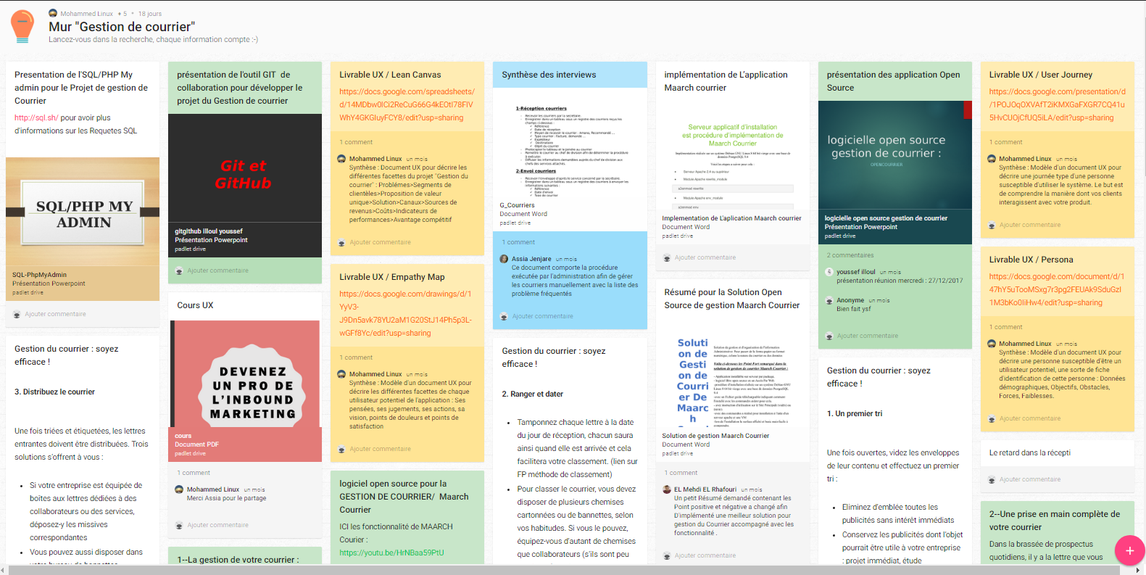

2)

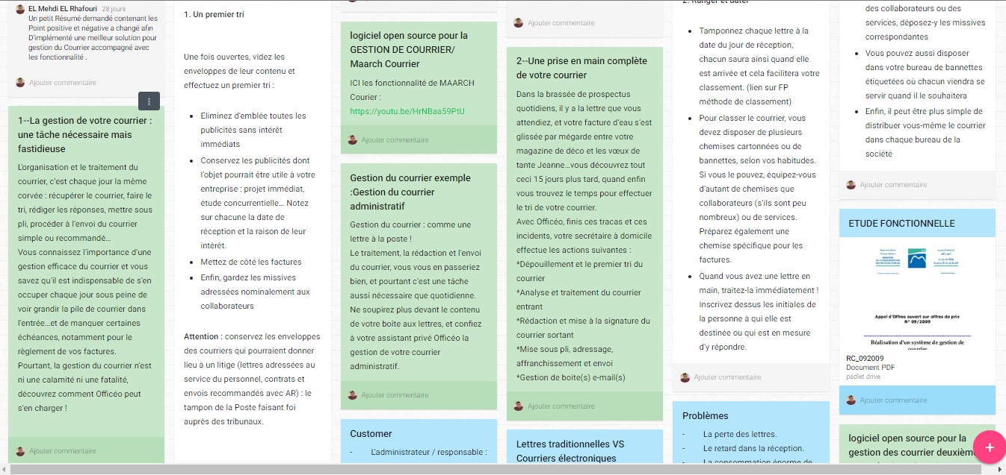

3)

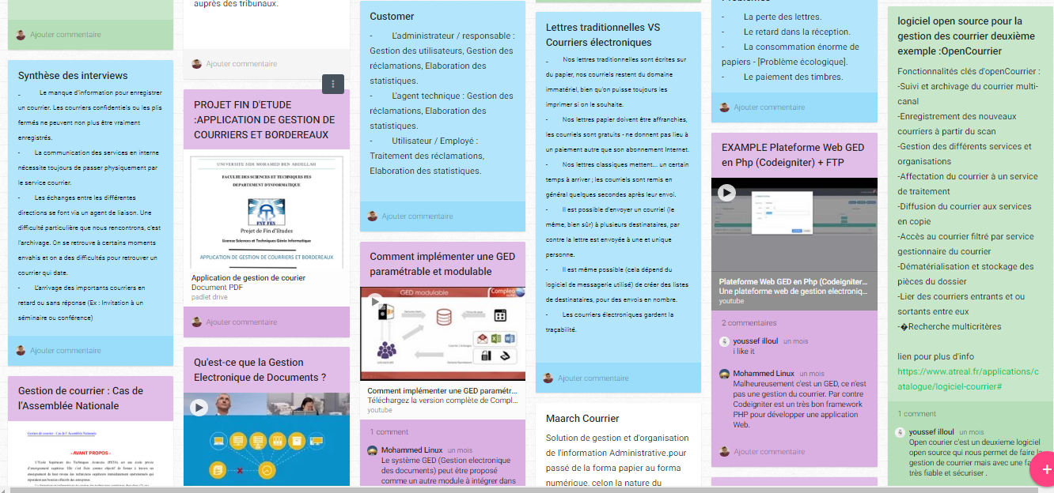

Tout cela Sont les Données Partagé et collecté pour avoir la bonne vue et le bon départ pour le Projet

1. **Utilisation De Méthode Lean Canevas :**

Lean Canevas en UX design consiste à bien Documenté les taches faites par le Groupe de développement en citant le temps implémenté par chaque développeur et si les taches en bien été réalisé ou pas.  
  
Lean Canevas c’est comme étant un point de contrôle pour le projet occupé, ainsi que Les Sprints Créer est passé de chaque semaine et le processus Déroulé.  
  
Cette Lean Canevas est organisé sur l’espace de documentation Partagé de Google sur le lien qu’on vous invite a visité :

« <https://docs.google.com/spreadsheets/d/14MDbw0lCi2ReCuG66G4kEOtI78FIVWhY4GKGIuyFCY8/edit?usp=sharing> »

« Voilà l’interfaces de la Lean Canevas »

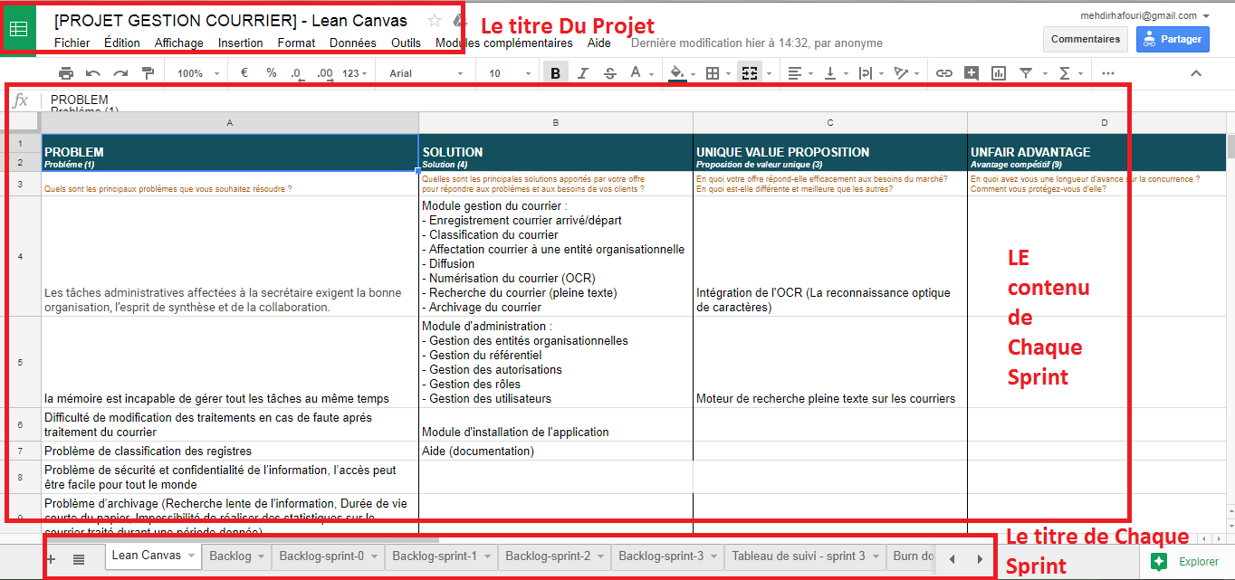

L’utilisation de Cette Méthode nous a permet en premier temps de collecté et d’organisé les idées et la collections Des Données cherché sur L’outils de Padlet, via la technique de L’UX Research afin d’aquerir le Product Backlog.

En Premier Lieu Une Recherche Globale a été faite par toutes L’équipe par exemple D’ailleurs en **Backlog Sprint-0** ci-dessus :

* Deux Personnes ont été consacrée pour chercher toute les Information sur les applications et la solution déjà fournis pour la Gestion des Courrier deux applications ont été trouvé et étudié comme exemple «Maarch Courrier » et « Open Courrier »
* Un Dialogue et un ‘User Experience‘ 🡺« terme En Ux design »
* Réalisé les Interviews
* Faire des Etude comparative des solutions existantes
* Etablissement du Lean canevas

1. **Réalisation Du Prototype de la maquette pour (Authentification/Enregistrement/Recherche courrier) Sprint 0 :**

La Réalisation Du Prototype A été Présenté à vous depuis La Première phase de notre Présentation

* Le Prototype réalisé a été en état simple et approché à l’application voulant créer pour juste vous facilité la vue sur l’interface en se basant bien sûr par la collection des données faite et le Backlog product initial et Les Point positive a ajouté et les point négative a évité est l’effort Fait Par les Collaborateurs en **Backlog-Sprint 0** est que tous cela a été transmis depuis La Lean-canevas,

« Le Prototype et Maquette D’authentification et d’enregistrement réalisé »

Cette maquette comme il est vue expliquant l’interface finale et d’accueil de l’application qui permet d’authentifié pour y accédé au enregistrement et de recherche du courrier

« Le Prototype et Maquette De Recherche réalisé »

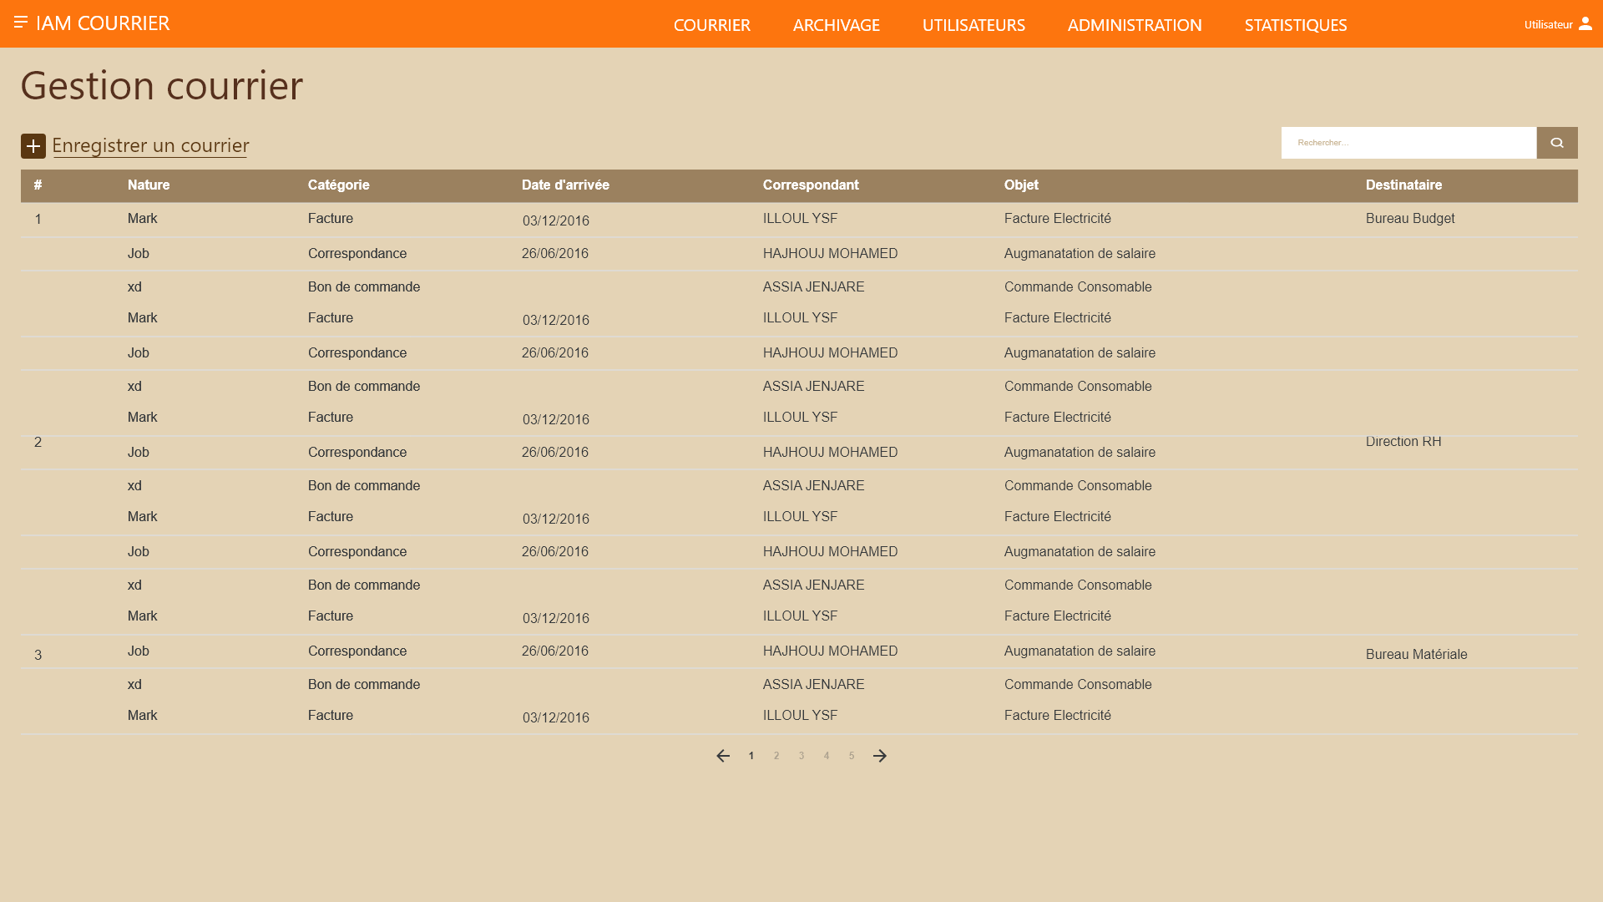

Cette Maquette Affiche l’interface et la barre des recherches de courrier.

1. **Formation monté compétence en « Sprint 1 » :**

Cette Première étape du Sprint 1 a été venue pour améliorer les connaissances et récupéré le manque d’informations pour chacun des Membres sur les Techniques Choisies pour implémenté le projet :

**Avec Détails en Backlog Product :**

|  |  |  |  |  |  |
| --- | --- | --- | --- | --- | --- |
| **ID** | **Catégorie** | **Nom** | **Importance** | **Estimation** | **Notes** |
| MC-1 | Montée en compétence | Montée en compétence : Git | 115 | 1 | Assigné à Youssef ILLOUL...ok |
| MC-2 | Montée en compétence | Montée en compétence : Jquery/Ajax | 114 | 1 | Assigné à Assia JENJARE...ok |
| MC-3 | Montée en compétence | Montée en compétence : MySQL/PhpMyAdmin | 113 | 1 | Assigné à EL Mehdi EL RHAFOURI Faite en Bref Cause : Manque du temps, charge importante du à la préparation des examens UX et WebServices |
| MC-4-1 | Montée en compétence | Montée en compétence : Angular | 112 | 1 | Réalisé Par Mohamed EL FAROUKI |
| MC-5 | Montée en compétence | Montée en compétence : Silex | 110 | 1 | Assigné à Mohammed EL HAJHOUJE Faite en Bref Cause : Manque du temps, charge importante du à la préparation des examens UX et WebServices. |

1. **Formation en Git et Git Hub Présenté Par Youssef ILLOUL**

La Formation de Git et Git Hub a été fait Pour élaborer l’environnement commun pour l’amélioration du projet toute l’équipe a été présente et le point a été bien saisi car dans la conception du Projet L’équipe a été capable de collaboré en utilisant cette Outils, La Présentation a étais Faite en 1 heures

**« La Présentation en Document sur La Padlet »**

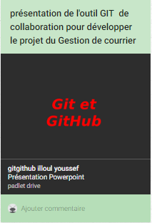

**« La tâche En Backlog Product»**

|  |  |  |  |  |  |
| --- | --- | --- | --- | --- | --- |
| MC-1 | Montée en compétence | Montée en compétence : Git | 115 | 1 | Assigné à Youssef...ok |

1. **JQuery/Ajax Présenté Par Assia JENJARE**

Cette Présentation étant Présenté Par Assia JENJARE ainsi à durée 1h avec les explications nécessaire conçu pour utilisation des services JQuery et Ajax et a Marqué la présence de toutes L’équipe toutes l’équipe a su bien comprendre la tache réalisé

**« La tâche En Backlog Product»**

|  |  |  |  |  |  |
| --- | --- | --- | --- | --- | --- |
| MC-2 | Montée en compétence | Montée en compétence : Jquery/Ajax | 114 | 1 | Assigné à Assia...ok |

1. **MySQL/PhpMyAdmin Présenté Par EL RHAFOURI EL Mehdi**

La Présentation a été Réalisé Par EL RHAFOURI EL Mehdi a durés 1 heures aussi est a Marqué l’absence de quelque membres, pour contrainte des examens.  
cette tâche a été réalisé en soin de la connaissance des Outils de Base de donnés Comme PhpMyAdmin/MySQL l’équipe a réagis au sein de cette Présentation attentivement

« La Présentation en Document sur La Padlet »

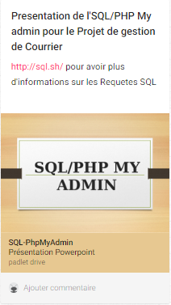

**« La tâche En Backlog Product»**

|  |  |  |  |  |  |
| --- | --- | --- | --- | --- | --- |
| MC-3 | Montée en compétence | Montée en compétence : MySQL/PhpMyAdmin | 113 | 1 | Assigné à EL Mehdi EL RHAFOURI Faite en Bref Cause : Manque du temps, charge importante du à la préparation des examens UX et WebServices |

1. **Angular Présenté Par Mohamed EL FAROUKI**

Cette Tache est Présenté Par Mohamed EL FAROUKI a été plus importante alors que l’utilisation de cette Technologie a été nécessaire pour Développé La Partie Front du Projet, alors que la consommation de temps a été plus faite que les autres présentations pour bien l’expliqué, est a duré plus que 2h

Cette présentation a été bien saisie par toute l’équipe dont toutes les taches Front par l’équipe ont été réalisées sur L’Angular.

**« La tâche En Backlog Product»**

|  |  |  |  |  |  |
| --- | --- | --- | --- | --- | --- |
| MC-4-1 | Montée en compétence | Montée en compétence : Angular | 112 | 1 | Réalisé Par Mohamed EL FAROUKI |

1. **Silex Présenté Par Mohamed EL HAJHOUJ :**

La Tache a été Présenté Par Mohamed EL HAJHOUJ dont la solution de développement du Back du projet doit être implémenté, La Présentation a durée plus de 1 heures est a Marqué l’absence de quelque membre, pour contrainte des examens.  
La Solution a bien été saisi et utilisé par les Membres d’équipe car elle a été utilisé dans la réalisation de la partie Back

**« La tâche En Backlog Product»**

|  |  |  |  |  |  |
| --- | --- | --- | --- | --- | --- |
| MC-5 | Montée en compétence | Montée en compétence : Silex | 110 | 1 | Assigné à Mohammed EL HAJHOUJE...Faite en Bref Cause : Manque du temps, charge importante du à la préparation des examens UX et WebServices. |

1. **Préparation d’environnement du Projet en Scrum :**

Cette étape de Sprint Présent Sprint-2 et d’une part Sprint-3 associé a été entamé dans une durée d’une semaine aussi dont il y avait une Préparation d’environnement de développement en détails ci-dessous :

**Avec Détails en Backlog Product :**

|  |  |  |  |  |  |
| --- | --- | --- | --- | --- | --- |
| **ID** | **Catégorie** | **Nom** | **Importance** | **Estimation** | **Démonstration** |
| MC-3 | Montée en compétence | Montée en compétence : MySQL/PhpMyAdmin | 113 | 1 | OK .. Assigné a  EL RHAFOURI EL MEHDI |
| MC-5 | Montée en compétence | Montée en compétence : Silex | 110 | 1 | Assigné à Mohammed H....ok |
| MC-4-2 | Montée en compétence | Montée en compétence : Angular (Atelier) | 111 | 1 | Assigné a  Mohammed EL FAROUKI OK |
| C1 | Commun | Préparation de l'environnement de développement | 109 | 1 | Installation des outils : - XAMPP...ok - Git bash (Installation / Configuration)...ok - nodejs (npm)/angular cli...ok - Silex..ok - Visual Studio Code...ok |
| C2 | Commun | Préparation de la base de données | 108 | 1 | Assigné à Mohammed EL HAJHOUJ .. OK |
| C3 | Commun | Prépartion de l'environnement front de l'application "gestion du courrier" | 107 | 1 | Assigné a  Mohammed EL FAROUKI..OK |
| AUTH-1/F-1 |  | Réalisation de la page "Connexion" | 106 | 2 (Assigné à Mehdi, Youssef) | A partir du navigateur, accéder au url de l'application, la page par défaut est la page d'authentification. 1- Renseigner un nom d'utilisateur inexistant puis cliquer sur "connexion" => un message d'erreur s'affiche indiquant que "le nom d'utilisateur n'existe pas" 2- Laisser vider le nom d'utilisateur ou le mot de passe puis cliquer sur "Connexion" => un message d'erreur s'affiche indiquant que "le nom d'utilisateur" (ou le mot de passe) n'est pas renseigné 3- Saisir un mot de passe incorrect puis cliquer sur "Connexion" => un message d'erreur s'affiche indiquant que "le mot de passe est incorrect" 4- Saisir un nom d'uilisateur et un mot de passe valides => un message s'affiche indiquant que "l'authentification est réussie" |
| AUTH-1/R-1 |  | Réalisation du service REST "Connexion" | 105 | 2(Assigné à Assia) | Utiliser l'outil postman pour test : le service renvoie "ko" si : - le nom d'utilisateur n'existe pas - le nom d'utilisateur ou le mot de passe ne sont pas renseignés - le mot de passe est incorrect sinon le service revoie "ok" le service doit retourner un message d'erreur signatiif en cas d'erreur |

La réalisation du Projet doit être faite évidement à l’aide du Backlog Sprint 0 et Sprint 1 dont on a utilisé la donnée collectionnée et d’après le Backlog et des séances de refresh et de monté de compétence

Les Taches ont été Répartis chaque membres du Groupe a pris en charge ça fonction dont y avait une complétion des taches par des membres et d’autre ont pas pu la réalisé jusqu’au les Sprint prochain

Pour cela une Analyse détaillé sur la tache réalisée pour la préparation de l’environnement de travail

**Environnement projet git et Github (Sprint 2) :**

Une Préparation d’environnement a été faite sur L’outil Git et création d’un Projet sur Git hub sur Le Sprint 1 alors les efforts en été collecté entre le groupe pour créer un environnement de partage de compilation et de codage sur l’outil   
  
Un dossier du Projet a été créer dont y’avais toutes les Dossiers conceptuelle pour le Projet sous Forme d’un dossier intitulé au début par gestion Courrier contenant plusieurs sous dossier. Ci-dessous :

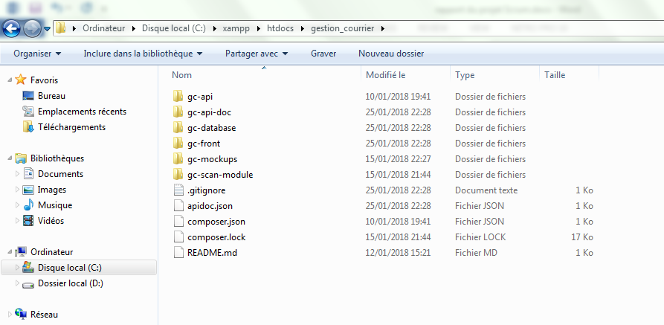**« Capture D’écran du Dossier D’environnement Git du Projet »**

Alors La synchronisation des fichiers de développement sur ce dossier partagé git en liaisons de Git Hub ont été sous forme des commandes standard ci-dessous :

|  |
| --- |
| Rhaffs@Rhaffs-PC MINGW64 /c/xampp/htdocs/gestion_courrier (master)  $ git pull  Auto-merging gc-front/src/app/component/menu/menu.component.ts  Auto-merging gc-front/src/app/app.routing.ts  CONFLICT (content): Merge conflict in gc-front/src/app/app.routing.ts  Auto-merging gc-front/src/app/app.module.ts  CONFLICT (content): Merge conflict in gc-front/src/app/app.module.ts  Automatic merge failed; fix conflicts and then commit the result.  Rhaffs@Rhaffs-PC MINGW64 /c/xampp/htdocs/gestion_courrier (master|MERGING)  $ git status  On branch master  Your branch and 'origin/master' have diverged,  and have 1 and 5 different commits each, respectively.  (use "git pull" to merge the remote branch into yours)  All conflicts fixed but you are still merging.  (use "git commit" to conclude merge)  Changes to be committed:  new file: gc-front/package-lock.json  modified: gc-front/src/app/app.module.ts  modified: gc-front/src/app/app.routing.ts  modified: gc-front/src/app/component/menu/menu.component.ts  new file: gc-front/src/app/component/users/index.ts  new file: gc-front/src/app/component/users/users.component.css  new file: gc-front/src/app/component/users/users.component.html  new file: gc-front/src/app/component/users/users.component.ts  new file: gc-mockups/Gestion_Utilisateurs.png  Rhaffs@Rhaffs-PC MINGW64 /c/xampp/htdocs/gestion_courrier (master|MERGING)  $ git commit -m "ajout du composant enregistrement par mehdi"  [master de1e3da] ajout du composant enregistrement par mehdi  Rhaffs@Rhaffs-PC MINGW64 /c/xampp/htdocs/gestion_courrier (master)  $ git push  Counting objects: 23, done.  Delta compression using up to 4 threads.  Compressing objects: 100% (23/23), done.  Writing objects: 100% (23/23), 2.52 KiB | 515.00 KiB/s, done.  Total 23 (delta 17), reused 0 (delta 0)  remote: Resolving deltas: 100% (17/17), completed with 7 local objects.  To https://github.com/illoulyoussef/gestion_courrier.git  b4e5923..de1e3da master -> master  Rhaffs@Rhaffs-PC MINGW64 /c/xampp/htdocs/gestion_courrier (master)  $ git add .  Rhaffs@Rhaffs-PC MINGW64 /c/xampp/htdocs/gestion_courrier (master)  $ git commit -m "ajout du composant enregistrement par mehdi rhafouri"  [master a490ec3] ajout du composant enregistrement par mehdi rhafouri  2 files changed, 1 insertion(+), 13 deletions(-)  Rhaffs@Rhaffs-PC MINGW64 /c/xampp/htdocs/gestion_courrier (master)  $ git push  Counting objects: 7, done.  Delta compression using up to 4 threads.  Compressing objects: 100% (7/7), done.  Writing objects: 100% (7/7), 632 bytes | 632.00 KiB/s, done.  Total 7 (delta 6), reused 0 (delta 0)  remote: Resolving deltas: 100% (6/6), completed with 6 local objects.  To https://github.com/illoulyoussef/gestion_courrier.git  de1e3da..a490ec3 master -> master |

**« Capture D’écran du projet créer sur Git hub »**

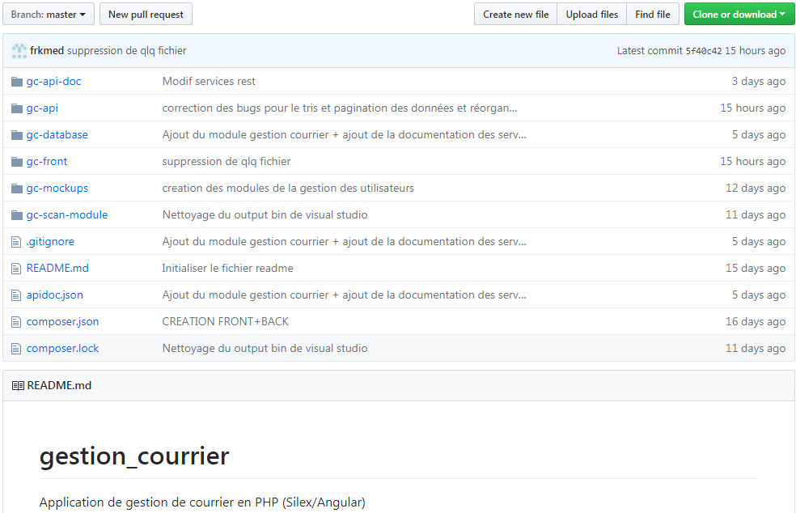

Le Dossier a été répartis entre la GC-Front en ce qui concerne l’implémentation de L’angular et le reste du Globale GC-Back développé avec le Silex.

**Répartition de Tache en Front et back (Sprint 2) :**

Avant de Répartir Les Tâches entre La Partie Front et Back L’utilisation des Solution Framework telle que Angular et Silex a été évidente

Alors après la monté de compétence de chacun des outils, une Réalisation a été faites pour les deux Partie

Une Tache Commune a été Faites Par Tout le Groupe afin de Finalisé l’installation et la configuration des éléments de Compilation

**« La tâche En Backlog Product»**

|  |  |  |  |  |  |
| --- | --- | --- | --- | --- | --- |
| C1 | Commun | Préparation de l'environnement de développement | 109 | 1 | Installation des outils : - XAMPP...ok - Git bash (Installation / Configuration)...ok - nodejs (npm)/angular cli...ok - Silex..ok - Visual Studio Code...ok |

1. **Angular (Sprint 2) :**

Prépartion de l'environnement front de l'application "gestion du courrier" alors que L’ AngularJS est un Outils Framework, il est fondé sur l'idée que la [programmation déclarative](https://fr.wikipedia.org/wiki/Programmation_d%C3%A9clarative) doit être utilisée pour construire les interfaces utilisateurs et les composants logiciels de câblage, tandis que la [programmation impérative](https://fr.wikipedia.org/wiki/Programmation_imp%C3%A9rative) excelle pour exprimer la [logique métier](https://fr.wikipedia.org/wiki/Objet_m%C3%A9tier)[5](https://fr.wikipedia.org/wiki/AngularJS#cite_note-5). La conception d’Angular est guidée par plusieurs objectifs:

* Considérer le test d'une application aussi important que l'écriture de l'application elle-même. La difficulté de la phase de test est considérablement impactée par la façon dont le code est structuré ;
* Découpler les côtés client et serveur d'une application. Cela permet au développement logiciel des côtés client et serveur de progresser en parallèle, et permet la réutilisabilité de chacun des côtés ;
* Guider les développeurs pendant toute la durée de la construction d'une application : de la conception de l'interface utilisateur, en passant par l'écriture de logique métier, jusqu'au test de l'application ;
* Rendre les tâches faciles évidentes et les tâches difficiles possibles.

C’est un Framework Dont tous Les Développeurs de L’équipe avait L’occasion de partager le travail sur le codage et les Dossier et fichier de développement ainsi ça a permet à L’aide de l’outil Gi hub d’historiés le changement avec des Titre Prédéfini

« L’interface de Système Angular »

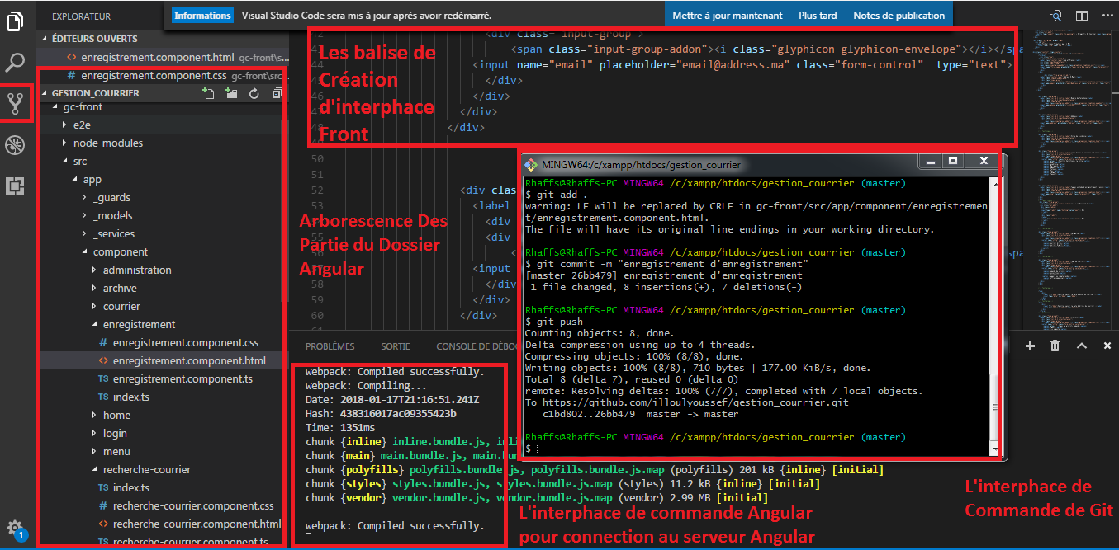

Sur ce Framework Angular il faudra surement exécuter la Commande

**« ng Serve »**

**Afin d’exécuté chaque changement en temps Réel**

Alors La Préparation de l’environnement Front a été répartie sous 4 Forme de fichier :

* Un Fichier HTML évidement pour affichage de l’interface
* Un Fichier CSS Pour Organisation et de L’interface
* Un fichier TS Pour Fonctionnalité et liaisons avec l’interface d’affichage
* Ainsi que des dossiers d’implémentation de base de donné.

**Tous cela a été implémenté sous Forme de Composer**

**« La Tache en Backlog Product »**

|  |  |  |  |  |  |
| --- | --- | --- | --- | --- | --- |
| C3 | Commun | Préparation de l'environnement front de l'application "gestion du courrier" | 107 | 1 | Réalisé Par Mohamed EL FAROUKI |

1. **Silex (Sprint 2) :**

Cette Partie Du Framework avec la Préparation de la base de données a été réalisé par Mohamed EL HAJHOUJ alors Silex est un micro-Framework PHP développé par la société française **SensioLabs.**

* + SensioLabs, créatrice du Framework Symfony

Contrairement à Symfony qui fournit une architecture complète (dite « full stack »)

* Silex est un Framework minimaliste « micro-Framework »
* Il fournit un ensemble réduit de services au-dessus desquels on peut développer une application Web.
* La méthode la plus facile c’est  
  en utilisant « Composer »
* Composer est un gestionnaire de dépendances libre écrit en PHP.   
  Il permet à ses utilisateurs de déclarer et d'installer les bibliothèques   
  dont le projet principal a besoin.

**« L’interface du Framework Silex »**

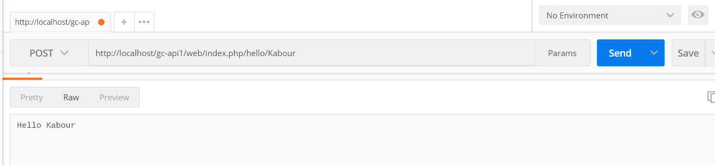

**« La Tache en Backlog Product »**

|  |  |  |  |  |  |
| --- | --- | --- | --- | --- | --- |
| C2 | Commun | Préparation de la base de données | 108 | 1 | Assigné à Mohammed EL HAJHOUJE |

1. **REST (Sprint 2) et (Sprint 3) :**

Cette tâche a été préparé par Assia JENJARE et Mener pour Utiliser l'outil Postman pour les tests : le service renvoie "ko" si :

* le nom d'utilisateur n'existe pas
* le nom d'utilisateur ou le mot de passe ne sont pas renseignés
* le mot de passe est incorrect sinon le service revoie "ok" le service doit retourner un message d'erreur significatif en cas d'erreur

**« La Tache en Backlog Product »**

|  |  |  |  |  |  |
| --- | --- | --- | --- | --- | --- |
| AUTH-1/R-1 | Réalisation du service REST "Connexion" | 105 | 2 | Utiliser l'outil postman pour test : le service renvoie "ko" si : - le nom d'utilisateur n'existe pas - le nom d'utilisateur ou le mot de passe ne sont pas renseignés - le mot de passe est incorrect sinon le service revoie "ok" le service doit retourner un message d'erreur signatiif en cas d'erreur | Assigné à Assia JENJARE(Réalisé) |

**Cette tâche n’a pas été complété jusqu’au le prochain Sprint 3**

1. **Commencement du Codage en plein Scrum en respectant le délai des Sprints :**

* Après la Préparation De L’environnement du Codage, el est venu le temps afin de se remettre à la réalité et Codé ou bien maitre un sens a toute cette recherche en terrain   
  Pour cela un tableau de backlog Product en plein de tâche a été mis en place afin de créer les surface et les fonctionnalités et tous cela en Sprint 3.

**Avec Détails en Backlog Product :**

|  |  |  |  |  |  |
| --- | --- | --- | --- | --- | --- |
| **ID** | **Catégorie** | **Nom** | **Dev** | **Estimation** | **Démonstration** |
| AUTH-1/F | Authentification | Réalisation de la page "Connexion" | EL Mehdi EL RHAFOURI ; ILLOUL Youssef | 1 | A partir du navigateur, accéder au url de l'application, la page par défaut est la page d'authetification. 1- Renseigner un nom d'utilisateur inexistant puis cliquer sur "connexion" => un message d'erreur s'affiche indiquant que "le nom d'utilisateur n'existe pas" 2- Laisser vide le nom d'utilisateur ou le mot de passe puis cliquer sur "Connexion" => un message d'erreur s'affiche indiquant que "le nom d'utilisateur" (ou le mot de passe) n'est pas renseigné 3- Saisir un mot de passe incorrect puis cliquer sur "Connexion" => un message d'erreur s'affiche indiquant que "le mot de passe est incorrect" 4- Saisir un nom d'uilisateur et un mot de passe valides => un message s'affiche indiquant que "l'authentification est réussie" |
| GC-1/F | Gestion du courrier | Front : Enregistrement courrier arrivé/départ | EL Mehdi EL RHAFOURI | 3 |  |
| GC-1/R | Gestion du courrier | Back : Enregistrement courrier arrivé/départ | Mohammed EL FAROUKI | 4 |  |
| GC-2/F | Gestion du courrier | Front : Recherche du courrier (pleine texte) | Youssef | 3 |  |
| GC-2/R | Gestion du courrier | Back : Recherche du courrier (pleine texte) | Mohammed H. | 1 | 1- Enregistrer un courrier puis effectuer une recherche sur les mots clés que contient le courrier, le résultat retourné doit correspondre au mots clés attaché au courrier 2- Numériser un courrier puis effectuer une recherche sur les mots clés que contient le courrier, le résultat retourné doit correspondre au mots clés attaché au courrier |
| GC-3/F | Gestion du courrier | Front : Diffusion | Mohammed EL FAROUKI | 2 |  |
| GC-3/R | Gestion du courrier | Back : Diffusion | Mohammed EL FAROUKI | 1 |  |
| GC-4/F | Gestion du courrier | Front : Numérisation du courrier (OCR) | Mohammed H. | 1 | 1- Le module client de numérisation doit être capable de scanner un document et de l'envoyer au serveur |
| GC-4/R | Gestion du courrier | Back : Numérisation du courrier (OCR) | Mohammed H. | 2 | 1- Au niveau du serveur, le document scanné reçu est analysé en utilisant un moteur OCR  2- La version image du document est stocké sur le serveur, et une version texte du document est stocké au niveau de la base de données |
| ADM-1/F | Administration | Front : Gestion des entités organisationnelles | Assia JENJARE | 3 |  |
| ADM-1/R | Administration | Back : Gestion des entités organisationnelles | Assia JENJARE | 3 |  |
| ADM-2/F | Administration | Front : Gestion des utilisateurs / role | Assia et Mohammed H. | 1 | Le module doit etre conforme à la maquette gc-mockups/Gestion_Utilisateurs.png |
| ADM-2/R | Administration | Back : Gestion des utilisateurs / role | Assia JENJARE | 3 |  |

En premier temprs La tache de Rest a été réalisé sur ce Sprint comme il est remarqué et Prévu ainsi que la Page d’authentification Présenté ci-dessous.

**Réalisation de la page "Connexion" (Sprint 2) et (Sprint 3) :**

Cette tâche a été réalisé par EL RHAFOURI EL Mehdi et ILLOUL Youssef  
 est a été Prédifini sur la Création d’une page d’authentification par Front Angular avec les caractéristique ci-dessous :

A partir du navigateur, accéder au url de l'application, la page par défaut est la page d'authetification.

* Renseigner un nom d'utilisateur inexistant puis cliquer sur "connexion" => un message d'erreur s'affiche indiquant que "le nom d'utilisateur n'existe pas"
* Laisser vider le nom d'utilisateur ou le mot de passe puis cliquer sur "Connexion" => un message d'erreur s'affiche indiquant que "le nom d'utilisateur" (ou le mot de passe) n'est pas renseigné
* Saisir un mot de passe incorrect puis cliquer sur "Connexion" => un message d'erreur s'affiche indiquant que "le mot de passe est incorrect"
* Saisir un nom d'utilisateur et un mot de passe valides => un message s'affiche indiquant que "l'authentification est réussie"

**« La Tache en Backlog Product »**

|  |  |  |  |  |  |
| --- | --- | --- | --- | --- | --- |
| AUTH-1/F-1 | Réalisation de la page "Connexion" | 106 | 2 | A partir du navigateur, accéder au url de l'application, la page par défaut est la page d'authetification. 1- Renseigner un nom d'utilisateur inexistant puis cliquer sur "connexion" => un message d'erreur s'affiche indiquant que "le nom d'utilisateur n'existe pas" 2- Laisser vide le nom d'utilisateur ou le mot de passe puis cliquer sur "Connexion" => un message d'erreur s'affiche indiquant que "le nom d'utilisateur" (ou le mot de passe) n'est pas renseigné 3- Saisir un mot de passe incorrect puis cliquer sur "Connexion" => un message d'erreur s'affiche indiquant que "le mot de passe est incorrect" 4- Saisir un nom d'uilisateur et un mot de passe valides => un message s'affiche indiquant que "l'authentification est réussie" | Assigné à eL RHAFOURI EL Mehdi, et ILLOUL Youssef... réalisé |

**Cette tâche n’a pas été complété jusqu’au le prochain Sprint 3**

**Réalisation de la partie Front et Back de chaque interface (Sprint 3) :**

1. **Enregistrement courrier arrivé/départ :**

Cette tâche a été effectuée par deux membres de Groupe afin que l’utilisateur puisse enregistrer un courrier arrivant ou sortant :

* EL MEHDI EL RHAFOURI qui traite la Partie Front avec l’affichage de la page Gestion d’enregistrement avec les champs à choisir et le désigne
* Mohamed EL FAROUKI qui a traité la Partie Back et fonctionnalité de la page Enregistrement.

**« La Tache en Backlog Product »**

|  |  |  |  |  |
| --- | --- | --- | --- | --- |
| GC-1/F | Gestion du courrier | Front : Enregistrement courrier arrivé/départ | EL Mehdi EL RHAFOURI | 3 |
| GC-1/R | Gestion du courrier | Back : Enregistrement courrier arrivé/départ | Mohammed EL FAROUKI | 4 |

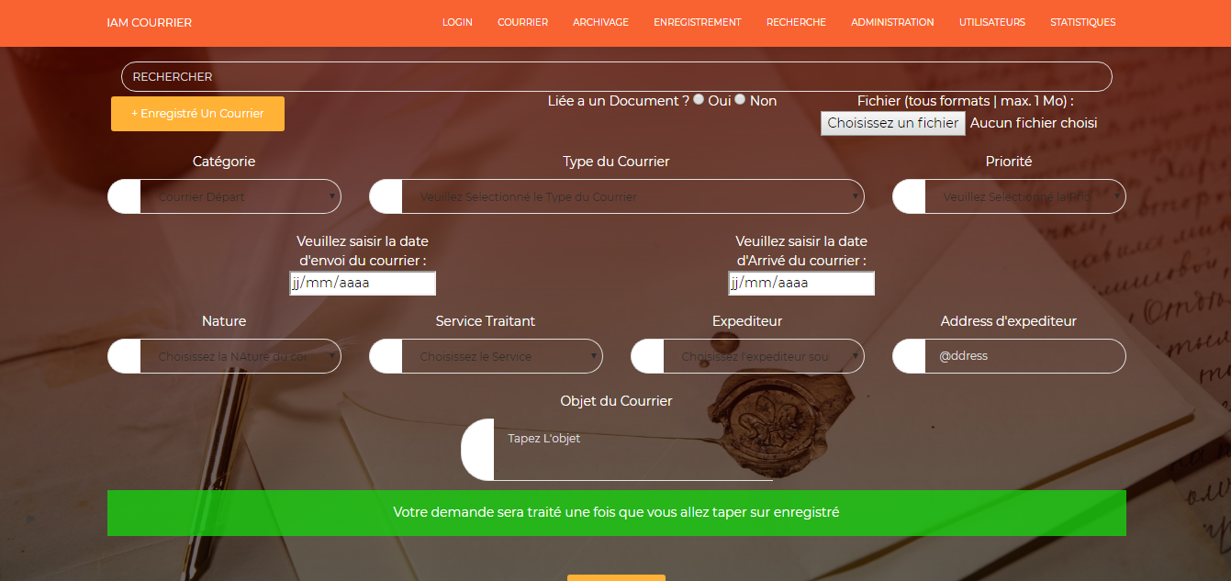« L’interface Enregistrement Finalisé »

1. **Recherche du courrier (pleine texte) :**

Cette tâche a été traité par deux personne afin de réalisé une recherche faites par les utilisateurs

* Enregistrer un courrier puis effectuer une recherche sur les mots clés que contiennent le courrier, le résultat retourné doit correspondre aux mots clés attachés au courrier
* Numériser un courrier puis effectuer une recherche sur les mots clés que contiennent le courrier, le résultat retourné doit correspondre aux mots clés attachés au courrier

**«La Tache en Backlog Product »**

|  |  |  |  |  |  |
| --- | --- | --- | --- | --- | --- |
| GC-2/F | Gestion du courrier | Front : Recherche du courrier (pleine texte) | Youssef ILLOUL | 3 |  |
| GC-2/R | Gestion du courrier | Back : Recherche du courrier (pleine texte) | Mohammed EL HAJHOUJ | 1 | 1- Enregistrer un courrier puis effectuer une recherche sur les mots clés que contient le courrier, le résultat retourné doit correspondre au mots clés attaché au courrier 2- Numériser un courrier puis effectuer une recherche sur les mots clés que contient le courrier, le résultat retourné doit correspondre au mots clés attaché au courrier |

1. **Diffusion :**

Cette tâche a été faite Par Mohammed EL FAROUKI afin de définir l’interface de la page Diffusion avec sa fonctionnalité

**«La Tache en Backlog Product »**

|  |  |  |  |  |
| --- | --- | --- | --- | --- |
| GC-3/F | Gestion du courrier | Front : Diffusion | Mohammed EL FAROUKI | 2 |
| GC-3/R | Gestion du courrier | Back : Diffusion | Mohammed EL FAROUKI | 1 |

1. **Numérisation du courrier (OCR) :**

Cette tâche a été faite Par Mohammed EL HAJHOUJE afin de définir la page de numérisation du Courrier (OCR) et sa fonctionnalité

**«La Tache en Backlog Product »**

|  |  |  |  |  |  |
| --- | --- | --- | --- | --- | --- |
| GC-4/F | Gestion du courrier | Front : Numérisation du courrier (OCR) | Mohammed EL HAJHOUJ | 1 | 1- Le module client de numérisation doit être capable de scanner un document et de l'envoyer au serveur |
| GC-4/R | Gestion du courrier | Back : Numérisation du courrier (OCR) | Mohammed EL HAJHOUJ | 2 | 1- Au niveau du serveur, le document scanné reçu est analysé en utilisant un moteur OCR  2- La version image du document est stocké sur le serveur, et une version texte du document est stocké au niveau de la base de données |

1. **Gestion des entités organisationnelles :**

Cette Tache a été traitée par Assia JENJARE pour réaliser la partie Front de Gestion des Entités organisationnelles et sa partie Back

**«La Tache en Backlog Product »**

|  |  |  |  |  |
| --- | --- | --- | --- | --- |
| ADM-1/F | Administration | Front : Gestion des entités organisationnelles | Assia JENJARE | 3 |
| ADM-1/R | Administration | Back : Gestion des entités organisationnelles | Assia JENJARE | 3 |

1. **Gestion des utilisateurs / role :**

Cette Tache a été traitée par Assia JENJARE avec Mohamed EL HAJHOUJ pour réaliser la partie Front de la page Administration en ce qui concerne :

* Le module doit être conforme à la maquette

gc-mockups/Gestion_Utilisateurs.png  
alors que assia JENJARE s’est occupé de la partie Back et fonctionnalité

**«La Tache en Backlog Product »**

|  |  |  |  |  |  |
| --- | --- | --- | --- | --- | --- |
| ADM-2/F | Administration | Front : Gestion des utilisateurs / role | Assia et Mohammed EL HAJHOUJ. | 1 | Le module doit etre conforme à la maquette gc-mockups/Gestion_Utilisateurs.png |
| ADM-2/R | Administration | Back : Gestion des utilisateurs / role | Assia JENJARE | 3 |  |

**Réalisation de la Tache de Complétion de Donnée  (Sprint 3) :**

Cette étape de Complétion de donnés a connu le Développement final du Projet en Implémentant toutes les taches Restant de chaque Sprint en affection pour chacun des membres de Groupe Une Défini sous le Tableau ci-dessous :

**«La Tache en Backlog Product »**

|  |  |  |  |
| --- | --- | --- | --- |
| **Catégorie** | **Nom** | **Dev** | **Notes** |
| Commun | **Tâche prioritaire : Coder les squelettes des services REST** | Med EL HAJHOUJ., Med. EL FAROUKI, Assia JENJARE | Coder les squelettes des services REST au niveau du fichier gc-api/web/index.php. Les services qui ne sont pas encore implémenté vont retourner un objet json comme suit :  {"operation":"ko", erreur:"NOT_IMPLEMENTED" L'objectif de cette action est de permettre à Youssef de créer des tests fonctionnels automatisés sur SoapUI. Ces tests vont servir à la fois pour valider les services et peuvent aussi servir pour du TDD (Test Driven Developement) pour ceux qui souhaitent utiliser cette approche.   Pour installer apidoc utiliser la commande suivante : npm install apidoc -g Pour générer la documentation utiliser la commande suivante : apidoc -i gc-api/ -o gc-api-doc/ |
| Gestion du courrier | Compléter la fonctionnalité "Enregistrement du courrier" (Back et Front) | Med EL HAJHOUJ |  |
| Gestion du courrier | Compléter la fonctionnalité "Modification du courrier" (Back et Front) | Med. EL FAROUKI |  |
| Gestion du courrier | Ajouter les régles de validation de l'enregistrement du courrier | Med EL HAJHOUJ |  |
| Gestion du courrier | Attacher un document scanné | Med EL HAJHOUJ |  |
| Gestion du courrier | Fixer le problème de pagination au niveau de la liste du courrier | Med. EL FAROUKI. |  |
| Gestion du courrier | Ajouter le tri au niveau de la liste du courrier | Med. EL FAROUKI |  |
| Gestion du courrier | Création d'un batch OCR des documents scannés | Med EL HAJHOUJ |  |
| Gestion du courrier | Création d'un batch d'indexation du courrier sur Apache solr | Med EL HAJHOUJ |  |
| Gestion du courrier | Recherche du courrier en se basant sur Apache Solr | Med EL HAJHOUJ |  |
| Gestion du courrier | Suppression du courrier | Med EL HAJHOUJ |  |
| Gestion du courrier | Implémentation des régles de gestion : - Chaque utilisateur ne peut voir que le courrier assigné à son service - Utilisateur admin peut voir tout le courrierr | Med EL HAJHOUJ |  |
| Gestion du courrier | Créer une diffusion ou plusieurs pour un courrier et une entité donnée | Med. EL FAROUKI |  |
| Gestion des utilisateurs | Compléter la fonctionnalité "Ajouter un utilisateur" (Back et Front) | Assia JENJARE |  |
| Gestion des utilisateurs | Ajouter les régles de validation de l'ajout des utilisateurs | Assia JENJARE |  |
| Gestion des utilisateurs | Fixer le problème de la pagination et tri des utilisateurs | Med. EL FAROUKI |  |
| Gestion des utilisateurs | Compléter la fonctionnalité "Modifier un utilisateur" (Back et Front) | Assia JENJARE |  |
| Gestion des utilisateurs | Ajouter les régles de validation de la modification de l'utilisateur | Assia JENJARE |  |
| Gestion des utilisateurs | Suppresion de l'utilisateur | Med EL HAJHOUJ |  |
| Gestion des entités | Compléter la fonctionnalité "Ajouter une entité" (Back et Front) | Assia JENJARE |  |
| Gestion des entités | Ajouter les régles de validation pour l'ajout d'une entité | Assia JENJARE |  |
| Gestion des entités | Ajouter la pagination et tri de la liste des entités | Med. EL FAROUKI |  |
| Gestion des entités | Compléter la fonctionnalité "Modifier une entité" (Back et Front) | Assia JENJARE |  |
| Gestion des entités | Ajouter les régles de validation pour la modification d'une entité | Assia JENJARE |  |
| Gestion des entités | Suppression d'une entité | Assia JENJARE |  |
| Authentification | Compléter la fonctionnalité "Authentification"/"Déconnexion" (Back et Front) | Med. EL FAROUKI |  |
| Administration | Ajout au niveau de l'administration des cards raccourcis pour accéder à la gestion des utilisateurs/entites | Mohamed EL FAROUKI |  |
| Commun | Creation des tests fonctionnels automtisés des services REST via des script SoapUI | ILLOUL Youssef |  |
| Commun | Création du rapport du projet Scrum | EL RHAFOURI EL Mehdi |  |
| Commun | Création de la documentation de l'application | EL RHAFOURI EL Mehdi |  |

1. **Tâche Accomplie Par Mohamed EL HAJHOUJ :**

Mohamed EL HAJHOUJ a été occupé pour accomplir toutes les taches concernant :

Ajouter les règles de validation de l'enregistrement du courrier

Attacher un document scanné

Création d'un batch OCR des documents scannés

Création d'un batch d'indexation du courrier sur Apache solr

Recherche du courrier en se basant sur Apache Solr

Suppression du courrier

Implémentation des règles de gestion :

- Chaque utilisateur ne peut voir que le courrier assigné à son service

- Utilisateur admin peut voir tout le courrier

Suppression de l'utilisateur

**«La Tache en Backlog Product »**

|  |  |  |
| --- | --- | --- |
| **Catégorie** | **Nom** | **Dev** |
| Gestion du courrier | Compléter la fonctionnalité "Enregistrement du courrier" (Back et Front) | Med H. |
| Gestion du courrier | Ajouter les régles de validation de l'enregistrement du courrier | Med H. |
| Gestion du courrier | Attacher un document scanné | Med H. |
| Gestion du courrier | Création d'un batch OCR des documents scannés | Med H. |
| Gestion du courrier | Création d'un batch d'indexation du courrier sur Apache solr | Med H. |
| Gestion du courrier | Recherche du courrier en se basant sur Apache Solr | Med H. |
| Gestion du courrier | Suppression du courrier | Med H. |
| Gestion du courrier | Implémentation des régles de gestion : - Chaque utilisateur ne peut voir que le courrier assigné à son service - Utilisateur admin peut voir tout le courrierr | Med H. |
| Gestion des utilisateurs | Suppresion de l'utilisateur | Med. H |

1. **Tâche Accomplie Par Mohamed EL FAROUKI**

Mohamed EL HAJHOUJ a été occupé pour accomplir toutes les taches concernant :

* Compléter la fonctionnalité "Modification du courrier" (Back et Front)
* Fixer le problème de pagination au niveau de la liste du courrier
* Ajouter le tri au niveau de la liste du courrier
* Créer une diffusion ou plusieurs pour un courrier et une entité donnée
* Fixer le problème de la pagination et tri des utilisateurs
* Ajouter la pagination et tri de la liste des entités
* Compléter la fonctionnalité "Authentification"/"Déconnexion" (Back et Front)
* Ajout au niveau de l'administration des cards raccourcis pour accéder à la gestion des utilisateurs/entités

**«La Tache en Backlog Product »**

|  |  |  |
| --- | --- | --- |
| **Catégorie** | **Nom** | **Dev** |
| Gestion du courrier | Compléter la fonctionnalité "Modification du courrier" (Back et Front) | Med F. |
| Gestion du courrier | Fixer le problème de pagination au niveau de la liste du courrier | Med F. |
| Gestion du courrier | Ajouter le tri au niveau de la liste du courrier | Med F. |
| Gestion du courrier | Créer une diffusion ou plusieurs pour un courrier et une entité donnée | Med. F. |
| Gestion des utilisateurs | Fixer le problème de la pagination et tri des utilisateurs | Med F. |
| Gestion des entités | Ajouter la pagination et tri de la liste des entités | Med F. |
| Authentification | Compléter la fonctionnalité "Authentification"/"Déconnexion" (Back et Front) | Med F. |
| Administration | Ajout au niveau de l'administration des cards raccourcis pour accéder à la gestion des utilisateurs/entites | Med F. |

1. **Tâche Accomplie Par Assia JENJARE**

Assia JENJARE a été occupé pour accomplir toutes les taches concernant :

* Compléter la fonctionnalité "Ajouter un utilisateur" (Back et Front)
* Ajouter les règles de validation de l'ajout des utilisateurs
* Compléter la fonctionnalité "Modifier un utilisateur" (Back et Front)
* Ajouter les règles de validation de la modification de l'utilisateur
* Compléter la fonctionnalité "Ajouter une entité" (Back et Front)
* Ajouter les règles de validation pour l'ajout d'une entité
* Compléter la fonctionnalité "Modifier une entité" (Back et Front)
* Ajouter les règles de validation pour la modification d'une entité
* Suppression d'une entité

**«La Tache en Backlog Product »**

|  |  |  |
| --- | --- | --- |
| **Catégorie** | **Nom** | **Dev** |
| Gestion des utilisateurs | Compléter la fonctionnalité "Ajouter un utilisateur" (Back et Front) | Assia |
| Gestion des utilisateurs | Ajouter les régles de validation de l'ajout des utilisateurs | Assia |
| Gestion des utilisateurs | Compléter la fonctionnalité "Modifier un utilisateur" (Back et Front) | Assia |
| Gestion des utilisateurs | Ajouter les régles de validation de la modification de l'utilisateur | Assia |
| Gestion des entités | Compléter la fonctionnalité "Ajouter une entité" (Back et Front) | Assia |
| Gestion des entités | Ajouter les régles de validation pour l'ajout d'une entité | Assia |
| Gestion des entités | Compléter la fonctionnalité "Modifier une entité" (Back et Front) | Assia |
| Gestion des entités | Ajouter les régles de validation pour la modification d'une entité | Assia |
| Gestion des entités | Suppression d'une entité | Assia |

1. **Tâche Accomplie Par Youssef ILLOUL**

Mohamed EL HAJHOUJ a été occupé pour accomplire toutes les taches concernant :

Création des tests fonctionnels automatisés des services REST via des script SoapUI

**«La Tache en Backlog Product »**

|  |  |  |  |
| --- | --- | --- | --- |
| **Catégorie** | **Nom** | **Dev** | **Estimation (Heures)** |
| Commun | Creation des tests fonctionnels automtisés des services REST via des script SoapUI | Youssef | 24 |

1. **Tâche Accomplie Par EL RHAFOURI EL Mehdi**

Mohamed EL HAJHOUJ a été Conçus pour accomplir toutes les taches concernant :

Parmi C’est Taches LA création de ce Rapport :

* Création du rapport du projet Scrum
* Création de la documentation de l'application

**«La Tache en Backlog Product »**

|  |  |  |  |
| --- | --- | --- | --- |
| **Catégorie** | **Nom** | **Dev** | **Estimation (Heures)** |
| Commun | Création du rapport du projet Scrum | EL RHAFOURI Mehdi | 18 |
| Commun | Création de la documentation de l'application | EL RHAFOURI Mehdi | 6 |

**Conclusion**

**Après Notre rapide intégration entre l’équipe, On a eu l’occasion de réaliser plusieurs tâches qui ont constitué une mission de Projet globale Sans Oublier La Pratique de La Méthode SCRUM.**

**Chacune de ces tâches, utiles au service et au bon déroulement de l’activité du Projet Gestion de Courrier,**

**On pense que cette expérience en collaboration ça nous a donnez L'esprit Pour entreprendre et de Réalisé Quelque chose qui nous parait toutes Complexe au début et de débattre les Contrainte de Temps et de Travaille et d'exams tout cela pour fournir un Meilleur Résultat.**

**Enfin, On tient à exprimer notre satisfaction d’avoir pu travailler dans de complexe conditions matérielles mais tous cela est revenu en profit**

**Equipe Projet Gestion De Courrier**